附件2：
关于使用教务系统查看“教学任务”的说明
1、查看教学任务

（1）登录教务系统PC端；
（2）选择“教学任务”，单击教学任务内“教学任务填报”模块（如图）；
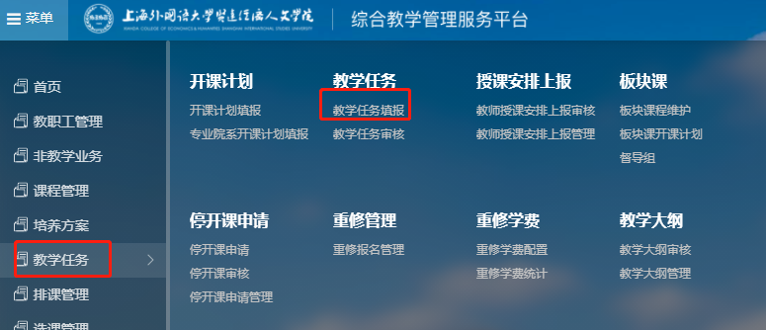
（3）选择相关年级、院系、专业等，点击“检索”，可查看相关课程的教学任务安排（如图）。
